|  |
| --- |
|  |

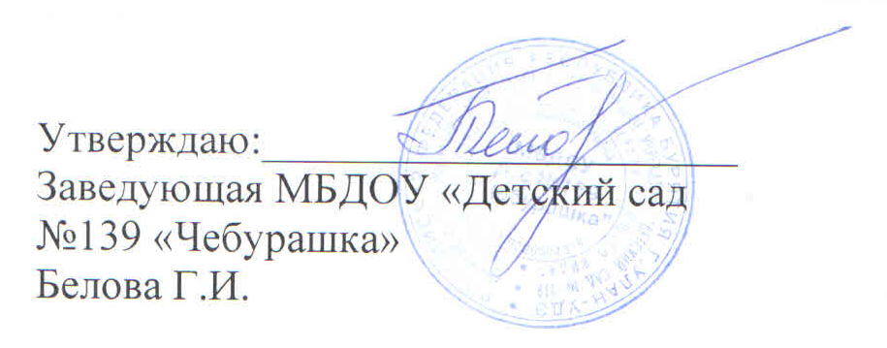

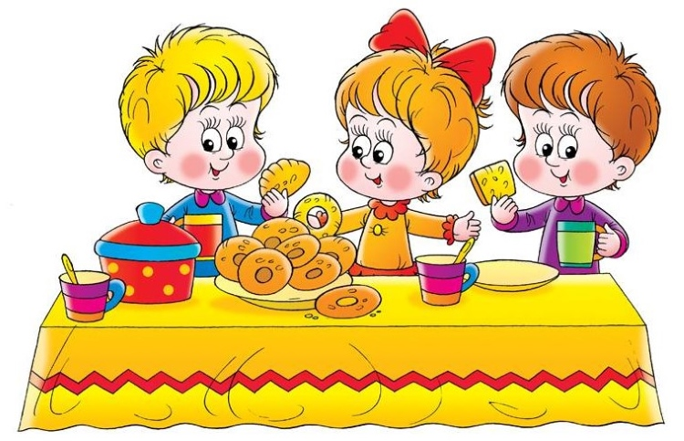

**МЕНЮ**

**«13» октября 2022г.**

|  |  |
| --- | --- |
| **Наименование блюда** | **Выход блюда, гр.** |
| **Завтрак** | |
| Каша «Ассорти» на молоке с маслом, с сахаром | 220/250 |
| Хлеб с маслом , с сыром | 40/50 3/ 4 10/15 |
| Чай с сахаром | 180/200 |
| **II Завтрак** | |
| **10-00- Снежок 100/100** | |
|  |  |
| **Обед** | |
| Суп любительский на м/к бульоне | 220/250 |
| Жаркое по -Домашнему с мясом | 210/240 |
| Компот из чернослива | 180/200 |
| Хлеб (Украина) | 50/60 |
|  |  |
|  |  |
| **Полдник** | |
| Батон сс повидлом | 80/90 |
| Чай с молоком | 180/200 |
| Яблоко | 100/120 |